Comunità dell’isolotto
assemblea domenica 17 ottobre 221

Incontro con “L’Isolotto delle mamme”

Letture

Onora tuo padre e tua madre, perché si prolunghino i tuoi giorni nel paese che ti dà il Signore, tuo Dio.
[Esodo, 20, 12]

Corona dei vecchi sono i figli dei figli, onore dei figli i loro padri.
[Proverbi, 17, 6]

Se poi qualcuno non si prende cura dei suoi cari, soprattutto di quelli della sua famiglia, costui ha rinnegato la fede ed è peggiore di un infedele.
[Timoteo, 5,8]

In quel tempo, mentre Gesù parlava ancora alla folla, ecco, sua madre e i suoi fratelli stavano fuori e cercavano di parlargli. Qualcuno gli disse: «Ecco, tua madre e i tuoi fratelli stanno fuori e cercano di parlarti». Egli, rispondendo a chi gli parlava, disse: «Chi è mia madre e chi sono i miei fratelli?». Poi, tendendo la mano verso i suoi discepoli, disse: «Ecco mia madre e i miei fratelli! Perché chiunque fa la volontà del Padre mio che è nei cieli, egli è per me fratello, sorella e madre».
[Matteo, 12, 45-50]

… e una donna che aveva al seno un bambino disse: parlaci dei figli.
Ed egli rispose: I vostri figli non sono figli vostri,
sono i figli e le figlie della forza stessa della Vita.
Nascono per mezzo di voi, ma non da voi.
Dimorano con voi, tuttavia non vi appartengono.
Potete dar loro il vostro amore, ma non le vostre idee.
Potete dare una casa al loro corpo, ma non alla loro anima, perché la loro anima abita la casa dell'avvenire che voi non potete visitare nemmeno nei vostri sogni.
Potete sforzarvi di tenere il loro passo, ma non pretendere di renderli simili a voi, perché la vita non torna indietro, né può fermarsi a ieri.
Voi siete l'arco dal quale, come frecce vive, i vostri figli sono lanciati in avanti.
L'Arciere mira al bersaglio sul sentiero dell'infinito e vi tiene tesi con tutto il suo vigore affinché le sue frecce possano andare veloci e lontane.
Lasciatevi tendere con gioia nelle mani dell'Arciere, poiché egli ama in egual misura e le frecce che volano e l'arco che rimane saldo.
[Kahlil Gibran, il profeta]

Come spesso accade nei Vangeli, Gesù sconcerta e spiazza con le sue affermazioni, al limite della bestemmia per la morale e per la dottrina ebraica: come abbiamo letto da alcuni dei brani della Bibbia, un buon ebreo è colui che “onora il padre e la madre”.
Ebbene, quando la famiglia di Gesù lo cerca per ricondurlo all’interno del clan, delle regole, egli risponde come abbiamo letto dal Vangelo di Matteo.
Il senso delle sue parole è che bisogna superare la mentalità della famiglia, della tribù, del clan (chi è il mio prossimo gli viene chiesto in un’altra celebre parabola), del “prima noi”, per passare ad una visione di amore e fratellanza universali.

Gesù con il suo comportamento è la vergogna del clan famigliare che decide, madre compresa, di andarlo a catturare perché ritenuto “fuori di testa”. E sarà in occasione della tentata cattura che Gesù prenderà chiaramente le distanze dalla famiglia naturale, quella legata dai vincoli del sangue: “Chi è mia madre e chi sono i miei fratelli? Girando lo sguardo attorno, disse: Ecco mia madre e i miei fratelli. Chi compie la volontà di Dio, costui è mio fratello, sorella e madre”.
Poi nel suo insegnamento Gesù arriva a dichiarazioni estreme che scalzano dalle radici il solido e consacrato impianto dell’istituzione famigliare. Gesù giunge a dire che “Se uno viene a me e non odia suo padre, sua madre, la moglie, i figli, i fratelli, le sorelle e perfino la propria vita, non può essere mio discepolo”, e in un crescendo demolitore di quel che resta della famiglia, invita i suoi discepoli ad abbandonarla, assicurando loro che non sarà una perdita bensì un guadagno: “In verità vi dico: non c’è nessuno che abbia lasciato casa o moglie o fratelli o genitori o figli per il regno di Dio, che non riceva molto di più nel tempo presente”.
Gesù dichiara che lui non è venuto per mantenere unita la famiglia ma per dividerla: “Sono venuto a separare l’uomo da suo padre e la figlia da sua madre e la nuora da sua suocera, e i nemici dell’uomo saranno quelli della sua casa…”

[p. Alberto Maggi, SdM, Gesù lo sfasciafamiglie, intervento dopo il sinodo del 2015]

Introduzione del “gruppo genitori” della comunità
Quando nel 2004 decidemmo come gruppo di famiglie di dar vita ad incontri che coinvolgessero grandi e piccini in uno spirito comunitario, noi genitori fummo motivati dalla necessità di condividere bisogni, dubbi, preoccupazioni, entusiasmo e creatività in un percorso di ricerca valoriale con i nostri figli e figlie. L’approccio comunitario ci sembrò il più giusto per raggiungere quello scopo e i 6 anni di incontri hanno lasciato la ricchezza di un vissuto coinvolgente e pieno di positività. In quelle esperienze ci siamo sentiti genitori di tutti, una condizione che difficilmente abbiamo trovato in altri ambiti relazionali. Vediamo nelle Mamme dell’Isolotto che oggi si presentano, una vicinanza allo spirito che ci aveva guidato nell’intraprendere il percorso delle famiglie della Comunità. Pur nella differente motivazione a fare rete ed impostazione delle loro attività, le Mamme dell’Isolotto ci sembrano cercare risposte simili a quelle che cercavamo noi in un intreccio di mani, pensieri ed emozioni perché le difficoltà dell’Io diventino le possibilità dell’Insieme.
Incontro e dialogo con l’associazione “Isolotto delle mamme”

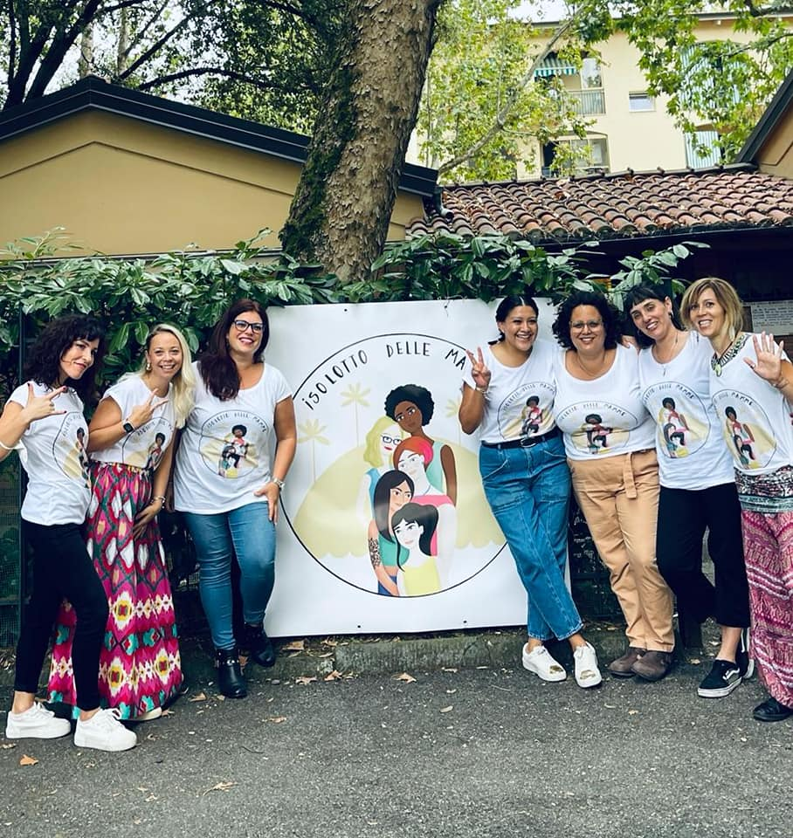
Foto delle Mamme dell’Isolotto il giorno della festa di inaugurazione della Associazione

Lettera delle mamme alla Comunità del 4 marzo 2020

Buonasera,
…Le scrivo due righe sul progetto che ho in mente. Progetto Mamma. Isolotto.
Uno spazio creato appositamente per le giovani donne e non, che hanno voglia ma soprattutto bisogno di creare una rete con persone che parlano la stessa lingua.
Uno Spazio per attività legate alla maternità, e anche perché no per prendersi cura di se stesse, dato che il tempo è poco quando si ha un figlio.
Un posto dove ci si possa sentire a casa ed evitare di sentirsi sole, il che è molto comune, specialmente nei primi mesi di vita del piccolo quando la quotidianità diventa, per quanto bella e piena di gioie, alienante.
Il quartiere è pieno di mamme e sarebbe bello, dato che è molto attivo, creare un calendario delle attività da fare. Ovviamente rispettando le caratteristiche del posto stesso.
In questo potrebbero esserci sia attività motorie, sia di rilassamento, sia di lettura che di musica o semplicemente di dialogo.
Forse sarebbe ideale partire con un giorno o due a settimana per poter dare continuità, indicativamente potrebbero essere il lunedi' o martedì e il giovedì o venerdì mattina, dalle 9.30 alle 12.30, vedendo anche le altre attività che ci sono per poi coordinarsi.
Le idee sono tante e con la mia rete di amiche che occupano nel sociale potremmo fare diverse cose. Comunque poi a voce possiamo confrontarci se lei è d'accordo.
La ringrazio anticipatamente per la disponibilità.
Naldini Ilaria.

Poi è nata l’associazione….

Scopo, finalità e attività della Associazione “Isolotto delle mamme APS”
L'associazione non ha scopo di lucro e persegue finalità civiche, solidaristiche e di utilità sociale, mediante lo svolgimento in favore dei propri associati, di loro familiari o di terzi di una o più delle seguenti attività di interesse generale, avvalendosi in modo prevalente dell’attività di volontariato dei propri associati o delle persone aderenti agli enti associati:
- interventi e servizi sociali ai sensi dell’articolo 1, commi 1 e 2, della legge 8 novembre 2000, n. 328, e successive modificazioni, e interventi, servizi e prestazioni di cui alla legge 5 febbraio 1992, n. 104, e alla legge 22 giugno 2016, n.112, e successive modificazioni;
- educazione, istruzione e formazione professionale, ai sensi della legge 28 marzo 2003, n. 53, e successive modificazioni, nonché le attività culturali di interesse sociale con finalità educativa;
- formazione extra-scolastica, finalizzata alla prevenzione della dispersione scolastica e al successo scolastico e formativo, alla prevenzione del bullismo e al contrasto della povertà educativa;
- organizzazione e gestione di attività culturali, artistiche o ricreative di particolare interesse sociale, incluse attività, anche editoriali, di promozione e diffusione della cultura e della pratica del volontariato e delle attività di interesse generale di cui al presente articolo;
- promozione e tutela dei diritti umani, civili, sociali e politici, nonché dei diritti dei consumatori e degli utenti delle attività di interesse generale di cui al presente articolo, promozione delle pari opportunità e delle iniziative di aiuto reciproco, incluse le banche dei tempi di cui all’articolo 27 della legge 8 marzo 2000, n. 53, e i gruppi di acquisto solidale di cui all’articolo 1, comma 266, della legge 24 dicembre 2007, n. 244.

L'associazione in generale ha lo scopo di praticare, promuovere e diffondere attività di sostegno e supporto alla persona in qualità di genitore e non solo, attraverso l'aiuto di esperti nei vari settori.
In particolare ha l'obiettivo di partecipare attivamente alla vita sociale della comunità attraverso specifiche attività e laboratori all'insegna della condivisione e del mutuo aiuto per la costruzione di una visione sociale permeata sui principi fondamentali di uguaglianza, rispetto, fraternità e libertà senza distinzione di sesso, razza, lingua, di religione e di condizioni personali, sociali e di identità di genere.
a. Svolgere funzioni di ricerca, promozione e realizzazione di attività all'insegna del confronto e del mutuo aiuto;
b. Organizzare e produrre spettacoli convegni, conferenze, dibattiti, concerti, manifestazioni ed eventi artistici;
c. Procedere alla redazione e pubblicazione di riviste, opuscoli, incisioni, articoli e altro materiale di diffusione e pubblicità inerenti alla missione dell'associazione;
d. Organizzare attività di formazione e promozione culturale e attività ricreative inerenti alla missione dell'associazione;
e. Favorire la promozione e partecipazione ad iniziative in difesa dei diritti di famiglie monogenitoriali, famiglie ricomposte e supporto e tutela per famiglie separandi o divorziati;
f. Promuovere interventi integrati all'interno degli istituti scolastici mirati alla promozione culturale, interculturale e socializzazione ed attività svolte in collaborazione con enti pubblici e privati volte alla tutela del ruolo genitoriale e delle figure di esperti a supporto della famiglia;
g. Offrire tramite aperture di sportelli di ascolto e il supporto delle strutture presenti nel territorio, la possibilità di confrontarsi con altre famiglie e con esperti;
h. Favorire il confronto fra la comunità e famiglie con il territorio per l'integrazione e il supporto al lavoro;
i. Cura, attenzione e supporto alla persona con disabilità;
l. Proporre interventi su propria iniziativa, purché rispondenti ai presupposti di utilità sociale e nel rispetto della missione che l'associazione si è prefissa.

L’associazione non dispone limitazioni con riferimento alle condizioni economiche e discriminazioni di qualsiasi natura in relazione all’ammissione degli associati e non prevede il diritto di trasferimento, a qualsiasi titolo, della quota associativa.

L’associazione può esercitare, a norma dell’art. 6 del Codice del terzo settore, attività diverse da quelle di interesse generale, secondarie e strumentali rispetto a queste ultime, secondo criteri e limiti definiti con apposito Decreto ministeriale. La loro individuazione sarà successivamente operata da parte dell’Organo di amministrazione.
L’associazione può esercitare anche attività di raccolta fondi, a norma dell’art. 7 del Codice del Terzo settore, - attraverso la richiesta a terzi di donazioni, lasciti e contributi di natura non corrispettiva – al fine di finanziare le proprie attività di interesse generale e nel rispetto dei principi di verità, trasparenza e correttezza nei rapporti con i sostenitori e con il pubblico.

Re-Esistenze: diario di piccoli eroi quotidiani – “Noi genitori di tutti”, quando il dolore si trasforma in miele
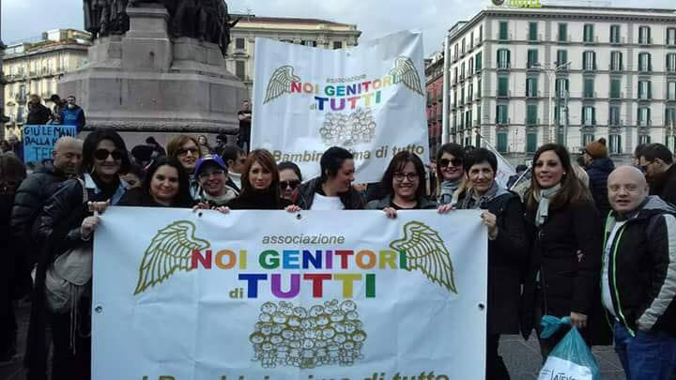

Fiere, belle, dignitose, recano in mano le gigantografie dei loro angeli volati in cielo. Ricordano in qualche modo le «Abulas de Plaza de Mayo» che nel ‘77, in piena dittatura militare argentina, marciavano ogni giovedì intorno al Palazzo del Governo chiedendo verità e giustizia. Quella stessa verità e giustizia che le mamme della terra dei fuochi, come sono state battezzate dai media, chiedono, ormai da anni, per i disastri ambientali perpetrati ai danni della loro terra, la Campania, e per i loro figli, diventati maledettamente presto angeli del cielo. A causa, ne sono certe, dell’inquinamento dei suoli e dell’aria, come molti medici negli ospedali gli hanno confessato a bassa voce. La loro, quella di Marzia, Anna, Raffaella, Luisa, Imma e Antonella, è molto di più di una re-esistenza. È un esempio di vita. Di come il dolore possa essere trasformato, almeno in parte, in miele. Con l’associazione “Noi genitori di tutti” (https://www.noigenitoriditutti.it/), nata sei anni fa, si battono contro l’inquinamento ambientale, vanno in giro per l’Italia a raccontare la loro storia, scendono in piazza a reclamare il diritto alla vita, alla salute e alla legalità. Vanno nei reparti oncologici degli ospedali pediatrici della città portando conforto e aiuto concreto ad altri genitori che vivono l’inferno per il quale loro sono già passate. Sì, perché nessuno lo dice ma le famiglie si riducono sul lastrico per curare i loro bambini dovendo spesso affrontare i viaggi della speranza verso ospedali del nord o semplicemente andando e tornando per infiniti mesi dalla provincia verso il centro della città dove sono situati gli ospedali pediatrici. Le mamme che lavorano sono costrette a licenziarsi e anche chi ha un’occupazione stabile non riesce a fronteggiare l’incredibile sforzo economico che una malattia comporta…….
…..Le mamme re-esistono. Perché non è facile andare in giro a parlare della propria storia, ancor meno varcare l’uscio di un reparto oncologico e riattivare i ricordi di un incubo che è talmente impensabile da non sembrare vero. «Ripercorrere ogni volta il proprio dramma – mi dicono le mamme – è come trafiggersi il petto con una lama affilata. Ma ci sono altri figli da proteggere e vedere diventare grandi. Sono i figli di tante altre mamme, di cui forse non conosceremo nemmeno mai i volti. Sono i bambini del mondo. Il futuro».

di Ornella Esposito https://www.comunicareilsociale.com/primo-piano/re-esistenze-diario-di-piccoli-eroi-quotidiani-noi-genitori-di-tutti-quando-il-dolore-si-trasforma-in-miele/

lettura comunitaria

Vogliamo coltivare le relazioni positive e tutti gli aspetti
dentro e fuori dalle famiglie e dalle comunità nelle quali viviamo,
che producono serenità, benessere, creatività, consapevolezza e libertà.

Vogliamo coltivare l’intreccio tra le generazioni
perché è fonte di sapienza, di equilibrio, di felicità.

Vogliamo coltivare la consapevolezza che i figli e le figlie non ci appartengono,
non sono fatti per rispondere alle nostre aspettative,
ma sono frecce che vanno verso la vita che è loro davanti.

Vogliamo affermare che siamo responsabili di tutti i piccoli,
di tutti i figli e non solo dei “nostri”,
perché pensiamo di essere legati da una umanità e fratellanza universale.

Vogliamo credere nell’umanità e nelle possibilità creative e positive
dei ragazzi e delle ragazze, di tutti i giovani.

Vogliamo mostrare a noi stessi e ai nostri figli e nipoti
che è possibile intrecciare mani e piedi,
intelligenze ed emozioni,
per sconfiggere i disegni di chi ci vuole imporre
il dominio della paura, del consumismo,
del denaro, della competizione.

Vogliamo affrontare la vita in un modo alternativo a quello presente
in cui conta solo il denaro e il possesso di beni;
e mostrare che è possibile vivere e essere felici con poco.

Ci sembra che questo sia anche il messaggio contenuto nei Vangeli
e nella testimonianza del cammino di Gesù il quale
la sera prima di essere ucciso dai sacerdoti e dai potenti del tempo,
mentre sedeva a tavola con i suoi apostoli, i suoi amici e le sue amiche,
prese del pane, lo spezzò, lo distribuì loro dicendo:
“prendete e mangiatene tutti questo è il mio corpo”.
Poi preso un bicchiere, rese grazie, lo diede loro e tutti ne bevvero, e disse loro:
”questo è il mio sangue che viene sparso per tutti i popoli.
Fate questo in memoria di me”.

Questo pane, questo vino, queste riflessioni e queste emozioni,
questa comunità che li offre e li fa propri divengano segni di vita,
di liberazione dalle paure, dalle intolleranze, da ogni chiusura ed emarginazione,
e divengano segni della nascita di una cultura nuova nel segno del rispetto,
dell’amicizia, delle relazioni positive tra tutte le persone, tra tutti i popoli.

